**10011 1-Zimmerapartment in Höchberg**

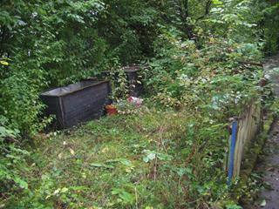

Diese schöne 1-Zimmer-Wohnung in einer kleinen Wohnanlage Baujahr 1989 mit einer großen Terrasse, könnte schon bald Ihnen gehören. Die Wohnung liegt im Grünen und dies in Stadtnähe. Das Objekt verfügt über ca.40 m² Wohnfläche. Der Wohnraum ist mit Laminat ausgelegt und beheizt wird das Wohnhaus mit einer Öl-Zentralheizung (Bj. 1989), EVA vom 17.06.2024: 98,60 kWh „C“. Das großzügig geschnittene Badezimmer verfügt über eine Dusche, eine Badewanne und einen Waschmaschinenanschluss. Ein Kellerraum sowie ein Stellplatz runden das Angebot ab. Die Wohnung steht zum Bezug frei. Kaufpreis: 115.000,- €

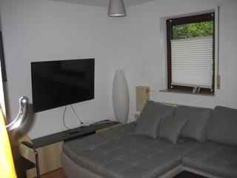 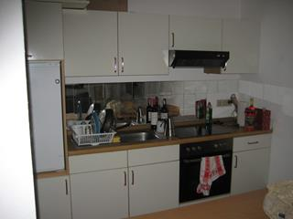 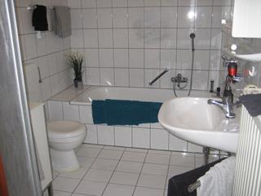

**Allgemeine Informationen**

**Kaufinformation:**

Im Falle eines Kaufvorhabens (Erwerb) einer Liegenschaft dürfen wir Sie auf folgende Nebenkosten hinweisen:

* Verkäufer und Käufer/Kunde zahlen an den Makler im Fall des Kaufs für **Wohnungen und Einfamilienhäuser** jeweils die gleiche Provision in Höhe von 1,75 % zzgl. Umsatzsteuer in jeweils geltender Höhe, derzeit also insgesamt 2,08 % inkl. der z. Zt. gültigen gesetzlichen MwSt. 19 % aus der Kaufsumme. Die Höhe der Brutto-Provision unterliegt einer Anpassung bei Steuersatzänderung.
* Der Kunde/Käufer zahlt an den Makler eine Maklerprovision im Fall des Kaufs für **Grundstücke, Mehrfamilienhäuser und Gewerbe** in Höhe von 3,00 % zzgl. Umsatzsteuer in jeweils geltender Höhe, derzeit also insgesamt 3,57 % inkl. der z. Zt. gültigen gesetzlichen MwSt. 19 % aus der Kaufsumme. Die Höhe der Brutto-Provision unterliegt einer Anpassung bei Steuersatzänderung.

Hinzu kommen noch 3,5 % Grunderwerbsteuer, 1 % Grundbucheintragungsgebühr und weitere Kosten für die Vertragserrichtung bei einem Notar Ihrer Wahl.

**Vermittlungsprovision:**

Dieses Objekt bieten wir Ihnen freibleibend an. Unser Angebot ist vorerst kostenlos. Nur für den Fall, dass mit Ihnen ein Kaufvertrag rechtswirksam zustande kommt, verpflichten Sie sich, das branchenübliche Vermittlungshonorar, siehe oben, der Kaufsumme an Junginger Wohnbau und Immobilien GmbH, Bismarckstraße 12, 97080 Würzburg zu bezahlen.

Die Provision ist fällig, sobald zwischen Ihnen und dem von uns namhaft gemachten Vertragspartner eine Willensübereinstimmung über das betreffende Rechtsgeschäft, sofern keine behördliche Zustimmung erforderlich ist, rechtswirksam zustande kommt.

**Information:**

Dieses Angebot ist ausschließlich für Sie bestimmt. Die Weitergabe dieser Objektdaten ist nicht gestattet. Im Falle der Zuwiderhandlung haften Sie der Firma Junginger Wohnbau und Immobilien GmbH gegenüber aus dem Titel des Schadenersatzes für die mit Ihnen vereinbarte Provision.

**Wir danken für Ihr Vertrauen und Ihr Interesse.**